
课程设计报告书

题目：Android图库应用

学 院 计算机科学与工程学院
专 业
学生姓名
学生学号
指导教师 康树嘉、张晶
课程编号
课程学分
起始日期

教  师  评  语 | 教师签名：  日期：
成
绩
评
定
备
注

Android图库应用

一、选题背景
做一款Android上的图库应用，要求以下功能：
- 能以略缩图方式浏览sdcard上的图片和视频
- 按一定规则分级排序。如按文件夹名称、按创建时间
- 对于图片支持查看大图操作
- 对于视频支持播放
- 程序性能好，加载快，体验流畅 （此功能点演示需保证手机上视频与图片的文件数总和超过500个）
- 支持 "更多" 操作，如分享到微信
- 支持 "添加" 操作，如可在应用里面直接拍照或录像
- 支持 "编辑" 操作，如给图片加滤镜、加文案
- 支持 "搜索" 操作，如搜索关键字 "花" ，过滤出本地所有与花相关图片，甚至能在网络上拉取到不多于10张与花相关的图片
- 支持 "识图" 操作，如能调用网络上某些视图的api，获取并展示到这张图片的更多信息
二、方案论证(设计理念)
要浏览sdcard上的图片和视频，必须要获取到图片和视频在sdcard中的路径信息，通过查询系统Image和Video数据库可以得到图片和视频的相关信息（id、名称、路径、修改日期等等）。得到图片和视频路径后，再对其进行略缩图处理并显示。同时在查询数据库的同时也可以设定排序规则，如按文件名称或修改日期进行排序，简单方便。
图片加载要快而流畅，对此，首先可以考虑对加载任务在时间和数量上进行限制，在数量上，采用最大线程数量为3的线程池，同时仅仅加载当前可见页面上的图片，在时间上，仅仅在页面停止滑动的时候进行加载，而当页面滑动时由于人们此时并不关心显示的图片，于是可以在停止加载任务，减轻CPU负担，也为停止滑动后图片加载做好了准备。
对于Android图库来说，最主要的问题在于内存限制，尤其是Bitmap极易导致OOM（Out Of Memory），于是可以通过压缩图片减少bitmap内存占用，此外为了使减轻图片压缩的任务，对压缩过的图片可以采用三级缓存策略，第一级LruCache内存缓存，第二级WeakReference弱引用内存缓存，第三级SDCard文件缓存，加快加载。
识图功能使用了百度识图api，由于其api需要的是图片的网络url，于是选择将图片上传到自己的服务器后再转交给百度进行识别。为了减少图片上传次数，防止同一张图片多次重复上传，本地建立数据库记录上传过的图片及其url。
对于滤镜功能，获取其像素点后利用特定算法进行计算转换，达到滤镜功能。而文案功能只需将图片和文字同时所在的视图转换为bitmap后保存即可。
对于查看大图部分，我们设计一个新的View用于展现图片及对图片进行操作。使用viewpager与fragment结合装载view实现滑动切换图片。这样设计充分利用了viewpager切换图片的效果，同时实现了查看大图时对图片操作的独立性，不容易出现冲突。
相机、录像和视频播放三者均需要通过SurfaceView来展示界面，因此创建一个SurfaceViewManager类来管理，再分别创建CameraManager、MediaRecorder和VideoManager来管理三类功能的具体实现，三者界面由各自的activity实现，对于拍照和录像的数据存储则通过FileUtil工具类来保存数据，这样设计把界面和功能分开，易于维护和更改。
而分享功能则使用shareSDK，实现了腾讯微博分享、微信好友分享、朋友圈分享、微信收藏。
图片搜索实现了本地搜索和网络搜索，本地搜索即在本地系统数据库中进行搜索，网络搜索调用百度搜图API。
三、过程论述
1）图片视频信息查询：
查询数据库行为较为耗时，于是采用异步加载，继承AsyncTaskLoader<Cursor>并重写其doInBackground函数，由于Image和Video处于两个不同的数据库，为了能同时看到同一文件夹下的图片和视频，在doInBackground函数中进行两数据库查询同时对Image、Video的结果集进行合并。合并后需要对新的结果集进行排序，实现思路如下：
将cursor里的数据提取出KeyEntry（关键字key和在cursor中的位置position）放入list中并按关键字进行排序，排序完成，便可通过KeyEntry中position利用cursor.moveToPosition获取想要的数据信息。比如数组A0里有 4(0),3(1),1(2),2(3),括号内为位置,排序后用数据记录A1:1(2),2(3),3(1),4(0)。要访问第一个元素,则访问A1[0]得到1(2),根据(2)找到在A0中的实际位置2,即1(2)。

2）图片加载：
为了防止内存溢出，减少内存占用，设置最大内存缓存大小为maxheapsize的八分之一，图片解码类型设置为RGB_565，同时压缩图片大小为要显示的ImageView的大小。使用线程数量为3的线程池，仅仅在图片列表没有进行滚动的情况下进行图片加载。
下图表示了不同情况下图片的展示过程
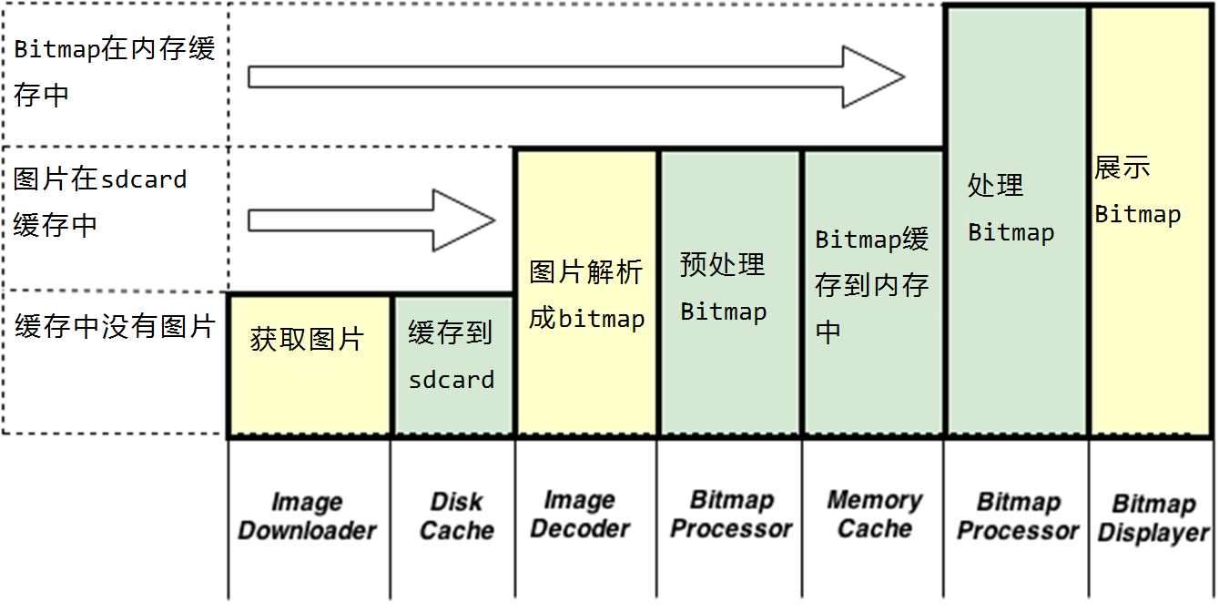
图1.图片加载过程
3）识图：
异步任务上传图片和向百度识图发送识图请求。由于百度识图api需要图片的网络url信息，故建立图床服务器储存图片并取得url。为了防止重复上传，建立表记录已上传过的图片，表结构如下：
id integer PRIMARY KEY, filename varchar, url varchar, size integer, uploadedDate varchar
在上传前通过filename和size判断在数据库中是否存在该图片，若存在，表明上传过该图片，于是获取其url，否则进行上传。得到url后再发送给百度识图进行图片识别。
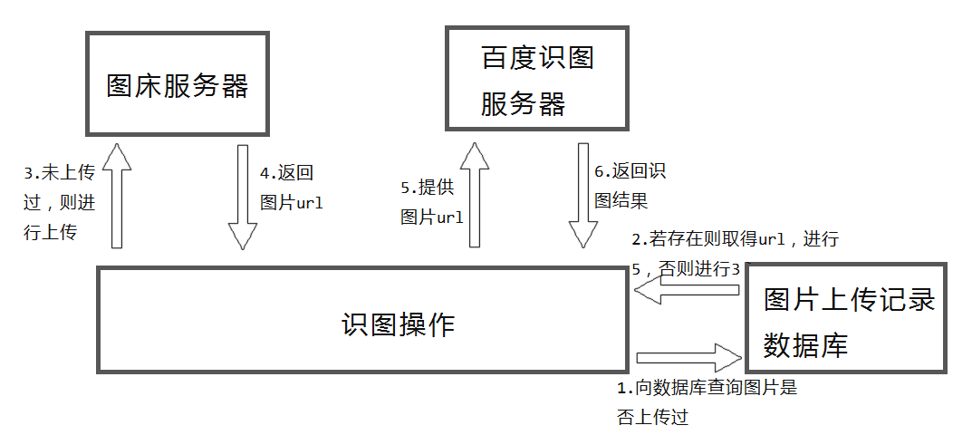
下图为识图过程
图2.识图过程图
4）查看大图
查看大图中，我们设计了MyImageView类。它扩写自ImageView，实现了手势、触摸与布局等监听。在MyImageView的构造中设置了矩阵，用于缩放图片与移动。并设置手势检测器接受发生在MyImageView上的单击、双击事件。重写注册移除窗口的方法保持程序的完整性。
首先获取ImageView加载的图片并进行初始化设置。重写一个onGlobalLayout的方法，获取屏幕显示图片区域的宽和高，获取加载的图片以及图片的宽和高。先设定当前缩放比例scale为1。对图片宽高与屏幕宽高进行比较，判断如何得到新的缩放比例，以改变图片初始显示大小，使一开始时图片能完整显示在屏幕上。我们设置mInitScale记录新的缩放比例，同时按一定比例设置最大最小缩放比例。计算图片相比屏幕中心的偏移量，将偏移量与新缩放比例传递给矩阵，利用矩阵操作实现使图片居中显示并完整显示在屏幕上。
设置getScale()用于获取矩阵的数据方便下面的操作。当在MyImageView上检测到缩放操作时，获取矩阵的数据，进行缩放范围的判断。只有当当前图片缩放比例在范围内时才能进行缩放操作。把缩放比例传递给矩阵，用矩阵操作进行缩放。缩放的同时使用checkScale()进行边界判断。
对于触控移动事件，MyImageView获取触控中心点并实时更新，比较。若图片太小则无需移动，只有在图片放大时才进行移动。移动的同时进行checkMove()判断，保证移动的时候边界不会出现多余空间。把移动量传递给矩阵，用矩阵操作进行移动。
当MyImageView接收到双击事件时，获取到事件的坐标，对当前缩放比例进行判断。若图片已被放大到一定值，则双击后图片缩小到初始大小；若图片仍较小，则放大到一定比例。双击的缩放过程触发动画实现，使缩放过程不会太突兀。缩放动画中重写run()方法使图片每次缩放一定比例，在一定时间内达到最终缩放效果。若接收到单击事件，则返回一个false，在ImagePagerFragment类中实现对actionbar的控制。若单击一下，则actionbar出现；再点击，则隐藏。
利用viewpager与fragment结合，满足滑动切换图片效果的同时，通过压缩图片信息减少切换图片时的内存占用，防止OOM情况的发生。为了防止切换图片与图片放大查看后移动图片的事件冲突，在MyImageView的触摸事件中加入条件判断。若图片放大查看，且图片未移动边界时，使用requestDisallowInterceptTouchEvent()方法防止当前的移动事件被拦截。只有当图片未放大，或放大后移动到临界点时，才触发ImagePagerFragment中的切换图片。
5）相机
a）首先在CameraActivity里实例化SurfaceViewManager并传入媒体类型和控件动画参数，媒体类型用于指明SurfaceViewManager中的构造函数应该怎么实现，控件动画参数则使控件能跟随横竖屏切换而更改方向
b）在SurfaceViewManager构造函数中获取SurfaceHolder，用于展示拍照的预览界面，并实例化CameraManager，在CameraManager的构造函数中，初始化Camera
c）在surfaceCreated函数中打开相机并设置参数，并将预览界面传入holder
d）当用户按下拍照按钮，开始拍照按钮的拍照动画，然后通过SurfaceViewManager中的takePhoto函数对焦，并调用CameraManager的takePicture函数
e）takePicture回调Camera类的takePicture，使用savePictureTask类加载异步线程进行拍照和数据存储
f）最后扫描文件以将新文件展示出来，并恢复预览界面
6）录像
a）实例化SurfaceViewManager和MediaReorderManager过程参照相机
b）当用户按下录像按钮，通过SurfaceViewManager的startRecord函数调用MediaPlayerManager中的startRecord，将camera unlock，并严格按照顺序设置mediaRecorder的一系列参数，在不使用camera的时候要释放camera和mediaRecorder，这一过程可在surfaceDestroyed或者在重写activity的onDestroy函数中实现
7）播放视频
a）实例化SurfaceViewManager和VideoManager参照相机
b）在surfaceCreated中调用VideoManager中的play函数并传入onPreparedListener和onCompletionListener函数，用于处理播放视频之前和结束后的操作
c）播放视频过程中，用户点击屏幕可隐藏或打开进度条和播放按钮，并通过多线程不断更新进度条和播放时间，在多线程中还实时监测方向传感器，并根据横竖屏情况更改视频大小以免被拉伸
d）如果有电话打进，在onPause函数中暂停视频播放并在onSaveInstanceState函数中保存播放位置，电话结束后，在onRestoreInstanceState函数中获取播放位置并在onResume函数中恢复视频播放
e）在视频播放之前，监测app是否获得媒体焦点，并在focusChanged中根据不同的情况设置视频播放器的状态，并设置音量键调节的是媒体音量而不是系统音量，这都是为了获得良好的用户体验
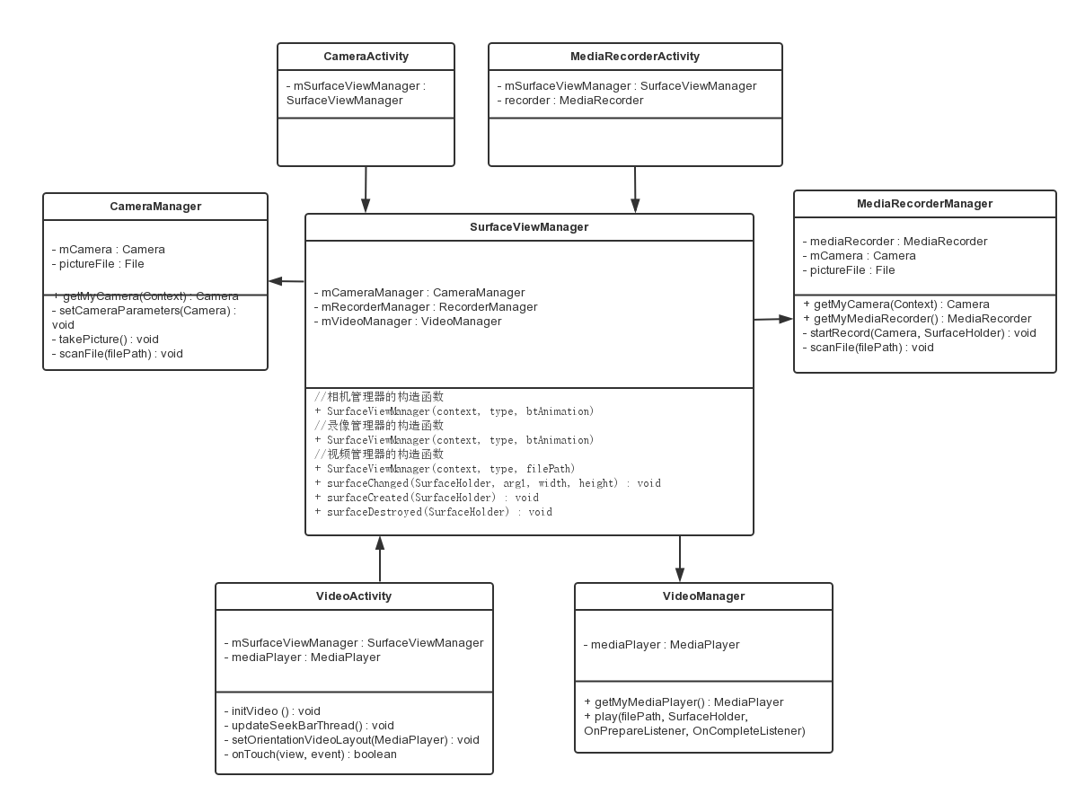
下面是相机、视频、录像三者与SurfaceView的关系图
图3. 相机、视频、录像三者与SurfaceView的关系图
四、结果分析
程序性能良好，在图片超过500张的情况下也能快速加载且流畅运行。能对图片进行识别，判断其关键字且从网上取得相同或相似的图片信息。能对图片进行黑白、旧照片、高光和羽化的滤镜操作，能在图片上进行文案编辑。
点击图片缩略图后，根据缩略图信息加载图片，进入MyImageView中查看大图。用手指在屏幕上操作可以实现图片的放大与缩小，放大的最大比例是图片初始比例的五倍。双击屏幕后，若图片当前比例没到初始的两倍，则缓慢放大到两倍大小；若已大于两倍大小，则双击屏幕后图片缓慢缩放到原始大小。若图片已被放大，则滑动图片可以移动，查看图片的其他部分。当图片移动到边缘，或图片为初始大小时，滑动图片可以切换到上一张或下一张图片。移动图片过程中，边界始终不会出现空白处。当单击屏幕，装载着拍照录像和搜索功能的actionbar将会在上方出现；在单击一次，actionbar会消失。缩放图片、移动图片以及滑动切换图片的过程中，应用运行流畅，使用户可以顺利地查看图库中的图片。
打开相机无卡顿现象，预览界面正常，但是当屏幕旋转时未能控制控件的旋转；按下拍照按钮后，展示动画，对焦，恢复预览界面；回到应用主界面可以看到新照片已经显示出来，打开应用在系统中的文件夹，照片质量良好。主要功能已实现，控件旋转问题未能解决
打开录像机无卡顿现象，预览界面正常，控件同样未能跟随屏幕旋转；按下录像按钮后，录像过程无异常，但是在不同机型上可能会有预览上的差别，在大部分机型上预览无异常，但在魅族 MX2上无法正常预览，录像完毕后可恢复预览界面； 回到应用主界面同样可看到新录制的视频，打开文件夹，可看到视频清晰度高。主要功能已实现，机型适配问题未解决
打开视频时开始播放，播放界面正常；点击屏幕后，进度条和按钮均可隐藏或呈现，拖动进度条可改变视频播放位置；切换横竖屏，视频可顺利改变大小以适应屏幕。

五、课程设计总结
陈煜钏：
1）在设计媒体的Activity和Manager对应关系的时候，由于函数和方法较多，界面和功能联系比较紧密，一开始在设计框架的时候有点混乱，通过与组员讨论以及画图的方式，最终完成界面和功能的分开，实现较松的耦合关系
2）对于录像，一开始没有unlock camera，以及使用setProfile的方法，导致未能正常录像，后来采用分别setOutPutFormat、setAudioEncoder和setVideoEncoder来代替setProfile，才得以正常录制
3）一开始录制的视频质量不好，很模糊，于是通过调用Camera的getSupportedVideoSizes来获取手机支持的分辨率，选取最高分辨率并调用setVideoSize设置，然而一开始并不能正常录制，打开文档看到，原来是设置MediaRecorder的顺序出错，必须严格按照顺序才能正常录制
4）对于视频播放器，一开始播放视频的时候，视频会拉伸并充满整个屏幕，一开始选择的解决方式是在初始化的时候判断方向，然而播放过程中，如果屏幕改变则不能正确改变视频大小，后来才想到在另一线程中实时监测方向传感器

陈顺忠：
在这次安卓的图库的设计开发中，我学习到了不少，也在开发过程中也遇到了不少问题。例如在查找图片的设计过程中，本来打算遍历文件夹中所有图片，通过关键字的匹配来找到对应的图片，但是后来发现如果遍历所有图片速度将十分缓慢，在通过上网查资料以及组员的讨论帮助下，发现安卓其实是存在包含图片信息的数据库的，可以通过查询数据库的方法来得到所需要的图片。
另外在实现图片的网络搜索时发现网上没有真正实现网络搜索的API，但是后来发现百度图片搜索的ajax请求网址会返回一段JSON数据，而这段数据中也包含了网络图片的各种地址信息，最后获取这段JSON数据并加以使用以达到百度搜索API的效果。
最后感谢老师们能给我这次机会进行一个安卓开发的实践，也感谢小组成员的帮助，帮助我解决了不少的问题，以及学习到了不少安卓开发的诀窍。

黄建斌：
对于内存有限的Android应用来说，占用内存大的图片类应用首先面临的就是产生OOM的危险，在这次Android图库应用开发，充分了解和学习了对内存的有效利用以及性能提高。为了实现目标功能，多次查看Android源码并进行适当的借鉴和修改。同时在进行滤镜开发过程中了解了基本的滤镜算法和原理。

邝岳臻：
通过这次课程设计，我深入学习了android应用开发的过程。加深了对Activity与Fragment的功能与生命周期的理解。学习了viewpager的相关知识，对以后开发滑动类界面有帮助。编写MyImageView类的时候深入学习了view的功能，在不断试验中增长了开发经验。在遇到困难时，通过不断查看网上博客并对比分析，提高了查找资料，理解知识的能力。

